Лабораторно упражнение №14

ПЪЛЕН ФАКТОРЕН ЕКСПЕРИМЕНТ

Задача на лабораторната работа е запознаване с приложението на пълен факторен експеримент (ПФЕ) за получаване на статични модели на многофакторни обекти.

I. Теоретични положения

Разглежда се обект, даден на фиг. 12.1. Према се, че събирането на информация за свойствата на обекта се осъществява целенасочено чрез изменение на факторите:
- по определен план;
- на две нива на променливите, съответстващи на минималната им и максимална стойности.

На практика се работи с кодираните стойности на факторите
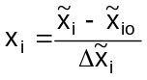, (14.1)
където 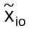 е базова стойност на естествената променлива, характеризираща нормалният технологичен режим, а 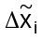 е стъпка на на вариране около . Тогава базовата стойност се кодира с “0”, 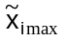като “+1” и 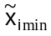 като “ –1”.
При ПФЕ се реализират всички възможни комбинации на изменение на факторите (на две нива), около 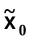=[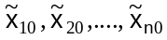]^{T}, с което се обхваща допустимото факторно пространство. Преминаването от кодирани към естествени променливи е по израза
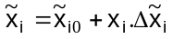, 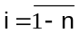 (14.2)

Предпоставки при използване на ПФЕ

- Наблюденията на изходната величина 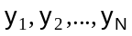 в N точки на факторното пространство представляват независими, нормално разпределени случайни величини.
- Дисперсиите 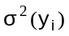, i = 1, 2, 3, ..,N са равни, т.е. получената от многократните наблюдения над в точката x_{i} няма да се отличава от дисперсията 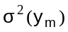, получена от наблюденията в друга точка x_{m} на факторното пространство.
- Входните независими променливи се измерват с пренебрежима грешка в сравнение с y.
- Връзката между факторите и y е от вида

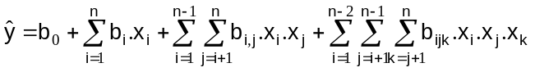, (14.3)

т.е. не включва 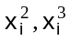 и т.н.

Практиката показва, че голям брой обекти могат да се опишат с такъв тип модел и това не е съществено ограничение.

Намирането на модела включва следният алгоритъм:
- планиране на експеримента;
- провеждане на експеримента;
- проверка на възпроизводимост на експеримента;
- определяне на коефициентите и проверка на тяхната значимост;
- проверка на адекватност на математичното описание.

Тези етапи намират място и при записване на резултатите в табл.14.2.

Планиране на експеримента

Разширената матрица на плана F ще бъде представена в случая като таблица. Тя се съсравя по следните правила:
а) броят на редовете и стълбовете е ;
б) всеки ред включва набор от координати на точка във факторното пространство, в която се провежда експеримент;
в) първият стълб е 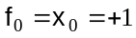, където 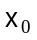 е фиктивна променлива;
г) стълбът 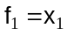 заема алтернативно високо и ниско ниво, т.е. +1, -1;
д) във всеки следващ стълб честотата на промяна на +1 и -1 е два пъти по-малка от предшестващият го;
е) стълбовете, за които съвпада с изменението на факторите , образуват плана на експеримента.

Пример 14.1. Да се състави план на експеримента и разширената матрица на плана F във вид на таблица за n=3. Да се запише общият вид на модела.
Броят на редовете и стълбовете е N=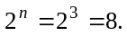 Видът на F е даден по-долу. Стълбовете 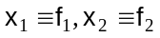 и 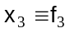 образуват плана на експеримента.

Табл.14.1
 | bo | b1 | b2 | b3 | b12=b4 | b13=b5 | b23=b6 | b123=b7
 | fo | f1 | f2 | f3 | f4 | f5 | f6 | f7
№ | Xo | X1 | X2 | X3 | X1X2 | X1X3 | X2X3 | X1X2X3
1 | + | + | + | + | + | + | + | +
2 | + | - | + | + | - | - | + | -
3 | + | + | - | + | - | + | - | -
4 | + | - | - | + | + | - | - | +
5 | + | + | + | - | + | - | - | -
6 | + | - | + | - | - | + | - | +
7 | + | + | - | - | - | - | + | +
8 | + | - | - | - | + | + | + | -

Моделът има вида
Регресорите в случая са:

Свойства на разширената матрица на плана F:
а) 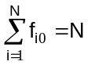;
б) 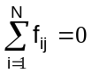 , за j=1,2,….,N-1;
в) 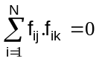, за 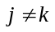;
г) 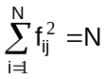 , за j=1,2,…N-1. (14.4)

Свойство (в) определя F като ортогонална, от което следва, че 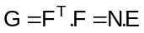 , 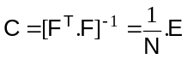 (14.5)
и са налице два факта:
- независимост на оценките , с което се осигурява възможност за определяне на тяхната значимост;
- проста изчислителна схема при определяне на коефициентите .
Ако са налице в модела членове 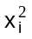, то това означава, че в F биха се появили еднакви стълбове “+1” и съответно изроденост на разширената матрица на планиране. Ето защо ПФЕ не дава възможност да се определят оценки 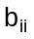, стоящи пред в модел пълен квадрат.

Провеждане на експеримента

Свежда се до реализация на плана на експеримента, чрез установяване на необходимите нива ( 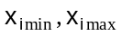 ) и регистрация на y, след приключване на преходния процес. Тъй като изменението на изходната величина е и следствие на влиянието на неотчетени фактори (шум), може да се смята, че y има случаен характер. Необходимо е във вяка точка на факторното пространство (ред от плана на експеримента) да се извършат m опита и резултатите от тях 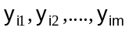 да се усреднят
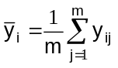 , i=1,2,…,N. (14.6)
Ако опитите се изпълняват последователно по номера, както са дадени в матрицата на планиране m пъти (m=3÷5), има опасност от възникване на систематична грешка. За да се избегне това и остане само случайната грешка, всички опити (редове от МП) се изпълняват в случаен ред. Определянето на случайният ред при провеждане на опитите може да стане когато техните номера се разбъркат по случаен начин. Тази процедура се нарича рандомизация (от англииската дума random- случаен) на опитите и се извършва по следният начин. За целта се използват таблици със случайни числа, с равномерно разпределение (приложение 3 ).
Взема се произволен стълб. Началото на отчитане също е случайно. Проследявайки отгоре-надолу по избрания стълб и прехвърляйки се на съседният в дясно, се записват по реда на появяването им числата от 1 до 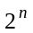 в стълба 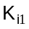 (табл.14.2). Всяко число се взема само веднаж. Нека например 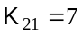. Това означава, че във първата серия опити вторият опит се реализира седми по ред.
По същият начин се рандомизират опитите във втората и третата серии 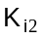 и 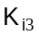.

Проверка на възпроизводимост на експеримента

Извършваната в този раздел проверка е в същност проверка на изпълнението на второто предположение на еднородност на дисперсиите. Задачата се състои в проверка на хипотезата за равенство на дисперсиите 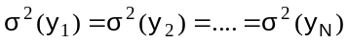, при експерименти, съответсващи на точките (редовете) от матрицата на планиране.
Оценката на дисперсията за всеки ред (по редовата дисперсия), се дава с формулата
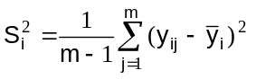 , (14.7)
със степени на свобода . Тук m е брой паралелни опити (m=3÷5).
За проверка на хипотезата за еднородност на оценките на дисперсиите, следва да се използва критерия на Кохрен, който се основава на закона за разпределение на отношението на максималната емпирична дисперсия към сумата от всички дисперсии, т.е.
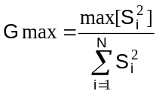 (14.8)
От таблица (приложение 4) се определя Gкр(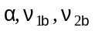), където е ниво на значимост (обикновено 5%) и 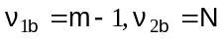. Ако 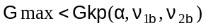, то хипотезата за еднородност на дисперсията се приема. В този случай цялата група 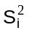 може да се счита за оценка 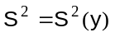 на една и съща генерална дисперсия на възпроизводимостта 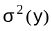. За дисперсия на единичния опит се приема величината
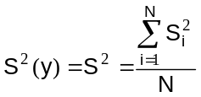 (14.9)
Ако проверката на възпроизводимост даде отрицателен резултат, това показва наличие на флуктуация на неуправляемите и неконтролируеми променливи, създаващи на изхода сравнително голямо ново на шума. При това положение е необходимо да се увеличи броя на паралелните опити m.
Определяне на коефициентите и тяхната значимост
Оценките на коефициентите се определят по израза
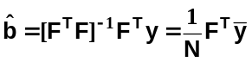 , (14.10)
откъдето следва простата зависимост
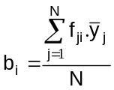, i=0,1,2,…,N-1, (14.11)
т.е. всеки коефициент се определя по съответстващият му стълб от разширената матрица на плана F.
След определяне на е необходимо да се провери хипотезата за значимост на същите, т.е. 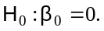 Тази проверка се извършва с помощта на критерия на Стюдент, който при проверка на нулевата хипотеза се формулира като
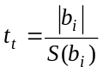 (14.12)
където 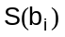 се определя като положителният корен квадратен от дисперсията на грешката
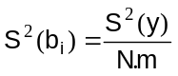 (14.13)
Величината има разпеделение на Стюдънт. По таблица (приложение 5) се определя 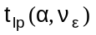 , по - ниво на значимост (обикновено 5%) и степени на свобода 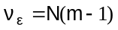.
Ако 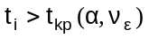, то нулевата хипотеза се отхвърля и коефициента се признава за значим. В противен случай се приема за незначим, т.е. =0.
Статистическата незначимост на даден коефициент може да бъде обусловена от следните причини:
а) базовата точка 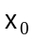 е близо разположена до частен екстремум по променливата ;
б) стъпката на вариране 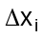 е избрана малка;
в) разглежданата променлива (или група променливи), пред която стои коефициента не влияе върху y;
г) голяма грешка на възпроизводимост на експеримента, следствие наличие на неуправляеми и неконтролируеми променливи.
След тази проверка се записва моделът със значимите коефициенти.
Проверка на адекватност на модела
За да се провери хипотезата за адекватно представяне на резултатите от експеримента с намереното регресионно уравнение е достатъчно да се оцени отклонението на предсказаната по модела функция от резултатите от експеримента в същите точки на факторното пространство.
Използва се дисперсията на неадекватност 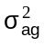, чиято оценка се дава с формулата
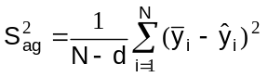, (14.14)
където d е броя на значимите членове на регресионното уравнение и степени на свобода 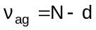.
Проверката на адекватност се състои в изясняване на съотношенията между дисперсията на неадекватността 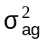 и 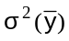. Използва се критерия на Фишер. Той позволява да се провери нулевата хипотеза за равенство на две генерални дисперсии и . В случая, когато оценките им 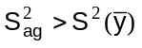, F критерия се формира като отношение
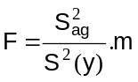 (14.15)
Определя се таблична стойност за 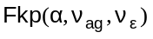 (приложение 6), където е ниво на значимост (обикновено 5%) и степени на свобода 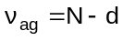 и 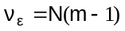.
Ако изчисленото 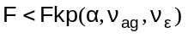 , нулевата хипотеза се приема. Моделът се приема за адекватен. В противен случай, хипотезата за адекватност се отхвърля и описанието се признава за неадекватно на обекта. Необходимо е да се премине към по-сложна форма на уравнението на регресия или да се приеме по-малка стъпка на вариране 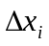. Прекаленото намаляване на обаче е свързано с нарастване на отношението шум-сигнал и може да доведе до увеличаване на броя на паралелните опити за отделяне на полезния сигнал на фона на шума, или пък получаване на статистически незначими коефициенти
Стъпката се избира (0.03÷0.05) от диапазона на изменение на факторите, т.е. областта на вариране на факторите е 10-60 [%] от цялата област.
Очевидно е, че проверката на адекватност е възможна при 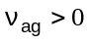, т.е. броя на провежданите експерименти превъзхожда броя на оценяваните коефициенти в уравнението на регресия. При d=N и 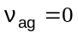, не остават степени на свобода за проверка на хипотезата за адекватност на представените експериментални данни с избраната форма на апроксимиращия полином.
При адекватен модел, по абсолютната стойност и знака на всеки коефициент може да се анализира степента и начина на влияние на регресорите върху y.

II. Задачи за изпълнение

- Да се симулира работата на обект с ПС MODELI ( No на обекта, работнта точка и параметрите на шума се задават).
- Да се състави план на ПФЕ при зададено n.
- Да се реализират m=3 серии опити.
- Да се реализира алгоритъма от раздел I и се определи математичния модел на обекта.
- Да се определят най-силно влияещите фактори и взаимодействия върху изхода y.
- Да се реши приложна задача.

III. Методични указания

При работа е удобно да се използва табл.14.2. Отначало се попълват входни променливи, базови нива, стъпки на вариране и т.н. Следва записване на матрицата на планиране и разширената матрица F.
По таблица със случайни числа с равномерно разпределение ( приложение 3), се извършва рандомизация на опитите (от 1 до N), като се попълват колони К1, К2, К3.
Реализира се матрицата на планиране и резултaтите от трите серии опити (при m=3) се записват като матрица 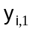, 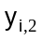 и 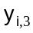.
Пресмятанията да се извършат с MATLAB. За целта е удобно изходите да се въведат като матрица 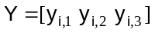. Тогава следващите два стълба в табл.14.2 се получават с използване на следните фрагменти от програма

Ysr = (mean(Y’))’ % вектор на средните стойности 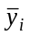,

For I=1:N
x(I,1:m)=Y(I,1:m)-Ysr(i);
end
x1=x.*x;
Skw=(sum(x1’))’/(m-1) % вектор . Да се запише max[].
За определяне на да се използва (14.10).

IV.Контролни въпроси

- Предположения за прилагане на ПФЕ?
- Как се съставя МП и F?
- Как се извършва рандомизация на опитите и провеждане на експеримента?
- Как се извършва проверка на възпроизводимост на експеримента и значимост на коефициентите?
- Как се извършва проверка на адекватност на модела?
- Как може да се премине от нормирани (кодирани) променливи в реални?

табл.14.2
Входни променливи |  |  |  |  |  | 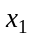 |  |  | 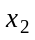 |  |  | ... |  | 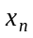
Базови нива |  |  |  |  |  | 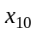 |  |  | 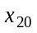 |  |  | ... |  | 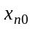
Стъпка на вариране |  |  |  |  |  | 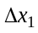 |  |  | 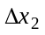 |  |  | ... |  | 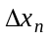
Горно ниво (+) |  |  |  |  |  | + |  |  | + |  |  |  |  | +
Долно ниво ( - ) |  |  |  |  |  | - |  |  | - |  |  |  |  | -
 |  |  |  | Матрица F
 |  |  |  | 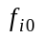 | 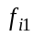 |  |  | 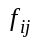 | Матрица Y
 | 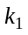 | . | 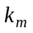 | 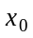 |  |  | . | 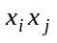 | 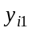 | . | 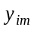 |  |  |  | 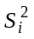 | 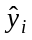
1  2  .  .  N | 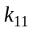  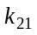  .  .  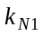 | ... | 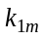  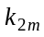.  .  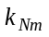 | .  .  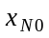 | 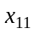  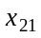  .  .  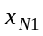 |  | .. | …. | 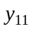  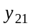  .  .  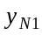 | .  .  .  . | 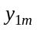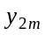.  .  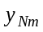

Литература
[ 11, 13]

Задачи
Разглежданите задачи касаят изследвания върху специални електродвигатели с малка мощност, намерили приложение в прецизни електрозадвижвания. Повишените изисквания към динамиката и енергиините показатели в случая са свързани с усложняване на системите за управление, повишаване на надеждността и др. Не е завършена изцяло и теорията за проектиране на двигателите с малка мощност, което налага някои характеристики да се определят по експериментален път.
Разглежданията са направени за шунтови микродвигатели ЕП 55/110А и ЕП 90/20.
Факторите, техните стойности и стъпки на вариране са дадени в таблици.

ЕП 55/110А | Lротор  [mm] | Lстатор  [mm] | Wротор  [бр.навивки] | Lw ср.ст.  [mm]
фактори |  |  | 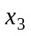 | 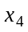
Базово ниво | 40 | 40 | 54 | 167
Стъпка 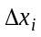 | 2.5 | 2.5 | 10 | 5
Горно ниво | 42.5 | 42.5 | 64 | 172
Долно ниво | 37.5 | 37.5 | 44 | 162

ЕП 90/24 | Lротор  [mm] | Lстатор  [mm] | Wротор  [бр.навивки] | Lw ср.ст.  [mm]
фактори
Базово ниво | 69 | 75 | 258 | 320
Стъпка | 2.5 | 2.5 | 5 | 2.5
Горно ниво | 71.5 | 77.5 | 263 | 322.5
Долно ниво | 66.5 | 72.5 | 253 | 317.5

Като се използват данните от таблиците да се намерят модели (по задание) :
а) к.п.д. 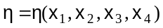;
б) котвен ток 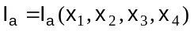 [A];
в) честота на въртене 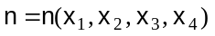 [об./мин.]
Да се анализира влиянието на факторите.

Двигател ЕП 55/110А
No
1 | + | + | + | + | 50.03 | 3410 | 0.769
2 | - | + | + | + | 65.45 | 3620 | 0.607
3 | + | - | + | + | 38.8 | 3160 | 0.93
4 | - | - | + | + | 65.84 | 3700 | 0.615
5 | + | + | - | + | 44.01 | 3360 | 0.871
6 | - | + | - | + | 43.76 | 3380 | 0.88
7 | + | - | - | + | 42.7 | 3310 | 0.88
8 | - | - | - | + | 42.02 | 3380 | 0.92
9 | + | + | + | - | 44.4 | 3020 | 0.76
10 | - | + | + | - | 65.5 | 3660 | 0.612
11 | + | - | + | - | 44.28 | 3640 | 0.932
12 | - | - | + | - | 63.12 | 3780 | 0.664
13 | + | + | - | - | 45.8 | 3210 | 0.79
14 | - | + | - | - | 45.02 | 3340 | 0.847
15 | + | - | - | - | 40.95 | 3380 | 0.93
16 | - | - | - | - | 46.8 | 3600 | 0.86

Двигател ЕП 90/24
No
1 | + | + | + | + | 74.8 | 2683.7 | 3.98
2 | - | + | + | + | 68.5 | 2570.4 | 4.23
3 | + | - | + | + | 71.1 | 2659 | 4.1
4 | - | - | + | + | 72.3 | 2780.6 | 4.33
5 | + | + | - | + | 59.8 | 3661.5 | 7.02
6 | - | + | - | + | 78.7 | 3720.2 | 5.33
7 | + | - | - | + | 73.6 | 3656.3 | 5.6
8 | - | - | - | + | 75 | 3724.8 | 5.62
9 | + | + | + | - | 69.4 | 2537.3 | 4
10 | - | + | + | - | 70.4 | 2555.6 | 3.92
11 | + | - | + | - | 70 | 2607.1 | 4.03
12 | - | - | + | - | 71.5 | 2663.8 | 4.02
13 | + | + | - | - | 70.8 | 3504.2 | 5.46
14 | - | + | - | - | 71.2 | 3629.2 | 5.63
15 | + | - | - | - | 74.5 | 3628.7 | 5.37
16 | - | - | - | - | 65.6 | 3682.9 | 6.28

